**G8_14**

**HỌ TÊN: Lê Hải Đăng MSSV: 20110243 KÝ TÊN:**

**TRƯỜNG:**HCMUTE

**MÔN: eCOM (TMĐT)**

**NGÀY: 30/09/2022 (BUỔI HỌC SỐ 5)**

**WORD**

Các bước thực hiện ký số:

B1: Đăng nhập vào tài khoản sử dụng word



B2: Chọn Insert > Signature Line



B3: Điền các thông tin cần thiết và ấn “OK”

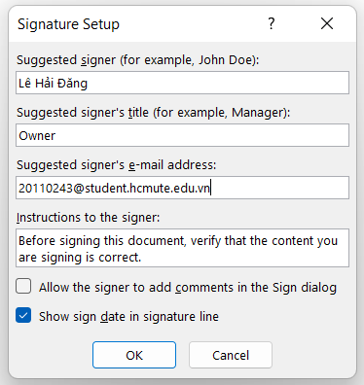

Kết quả: xuất hiện chữ ký số như bên dưới.

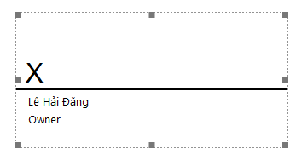

Chuột phải vào hình trên và chọn Sign

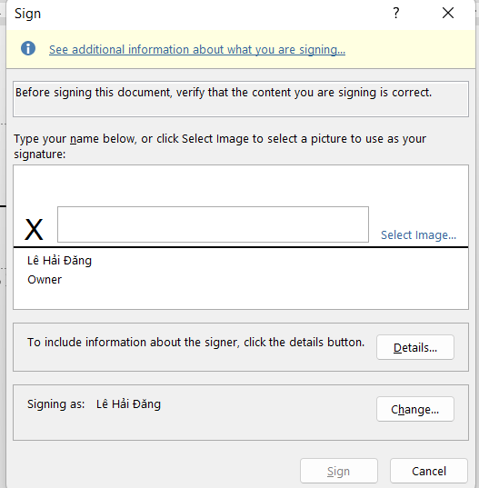

Chọn Select Image để chèn chữ ký tay đã chuẩn bị trước.

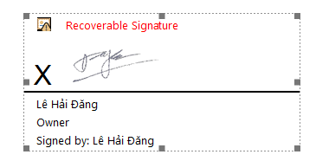

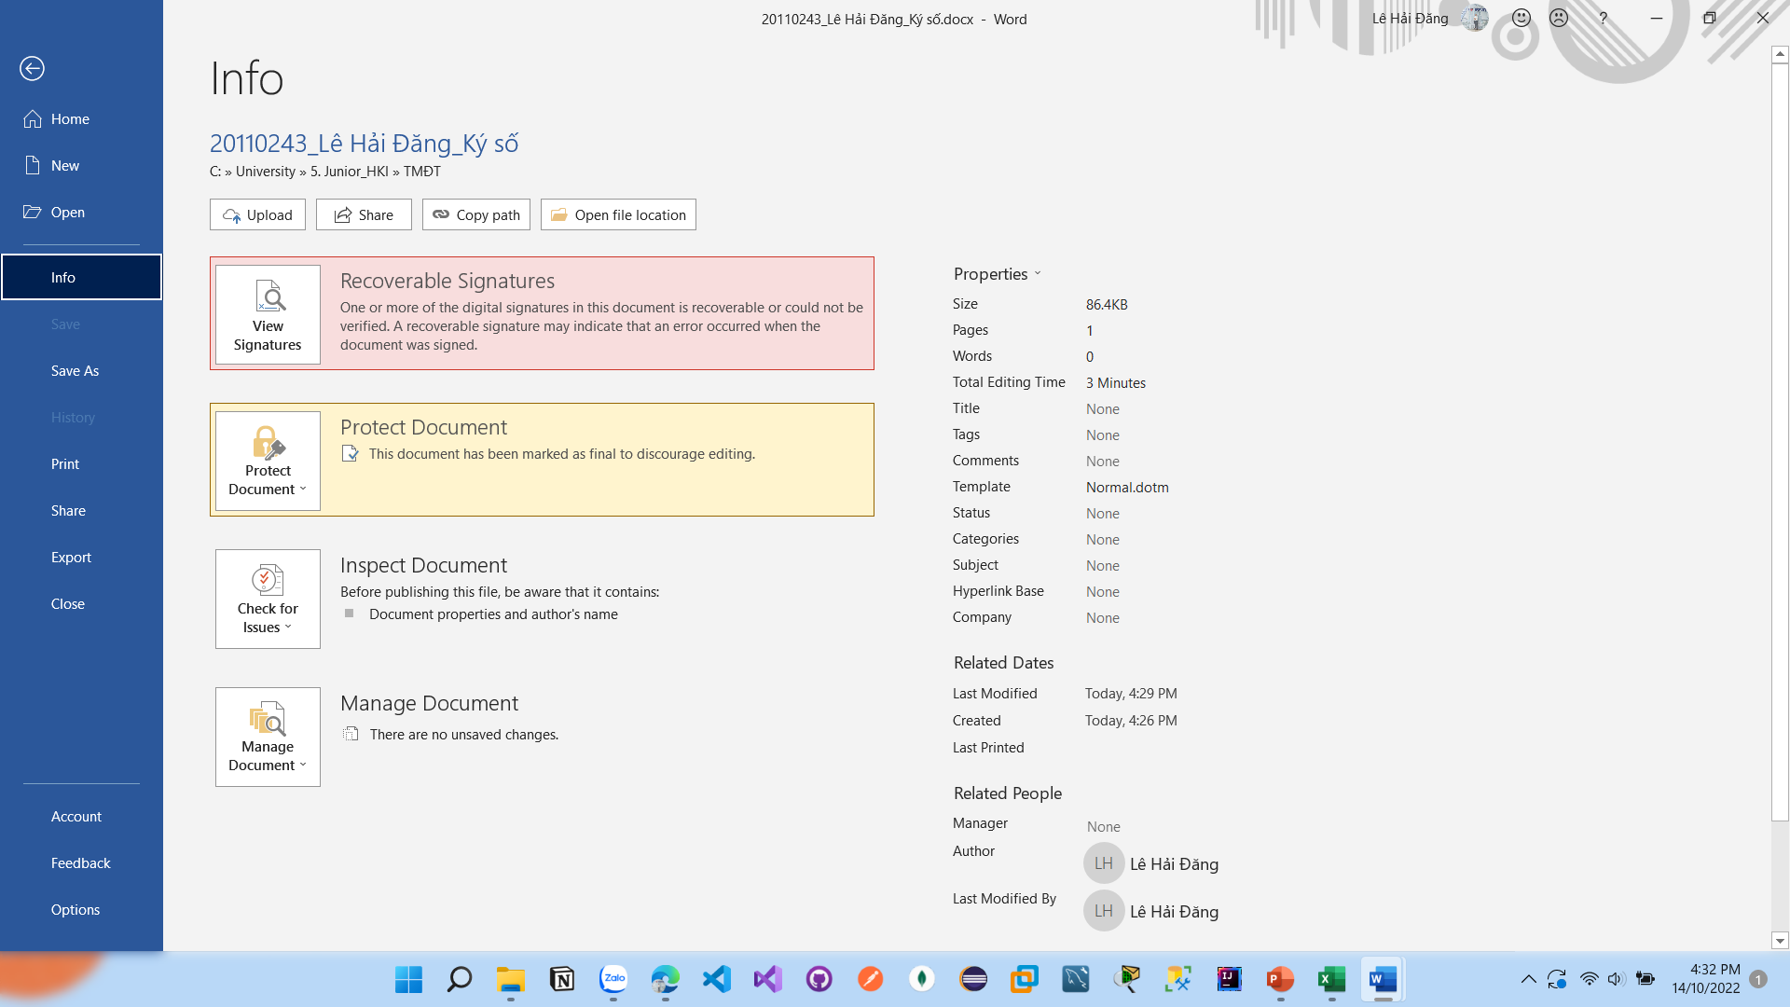

**EXCEL**

Các bước thực hiện ký số:

B1: Đăng nhập vào tài khoản sử dụng Excel

B2: Tìm kiếm và chọn Signatur Line

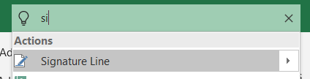

B3: Điền các thông tin cần thiết và ấn “OK”



Kết quả: xuất hiện chữ ký số như bên dưới.

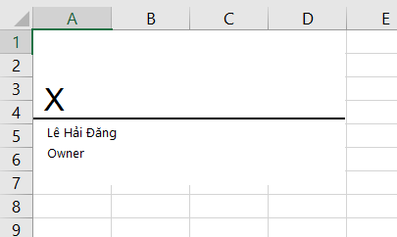

Chuột phải vào hình trên và chọn Sign



Chọn Select Image để chèn chữ ký tay đã chuẩn bị trước.

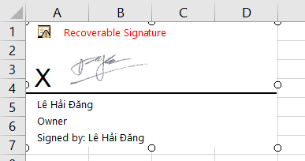

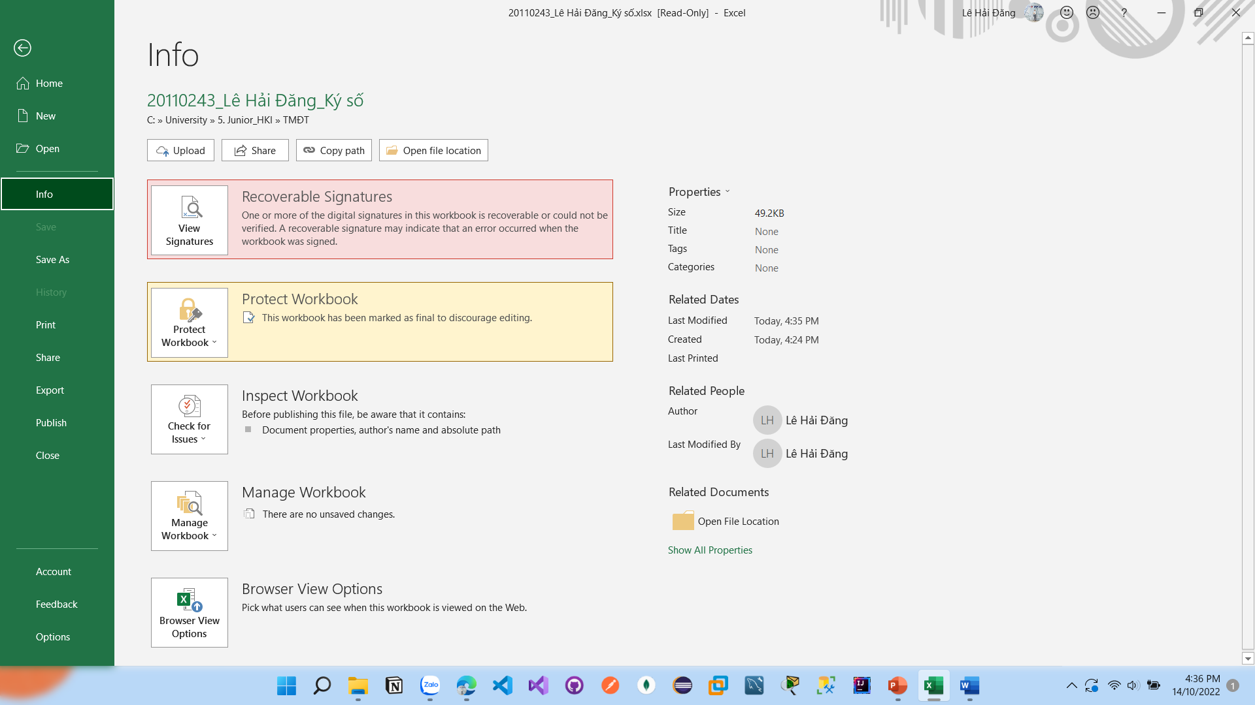

**POWERPOINT**

Các bước thực hiện ký số:

B1: Đăng nhập vào tài khoản sử dụng powerpoint

B2: Gõ trước nội dụng của mình.

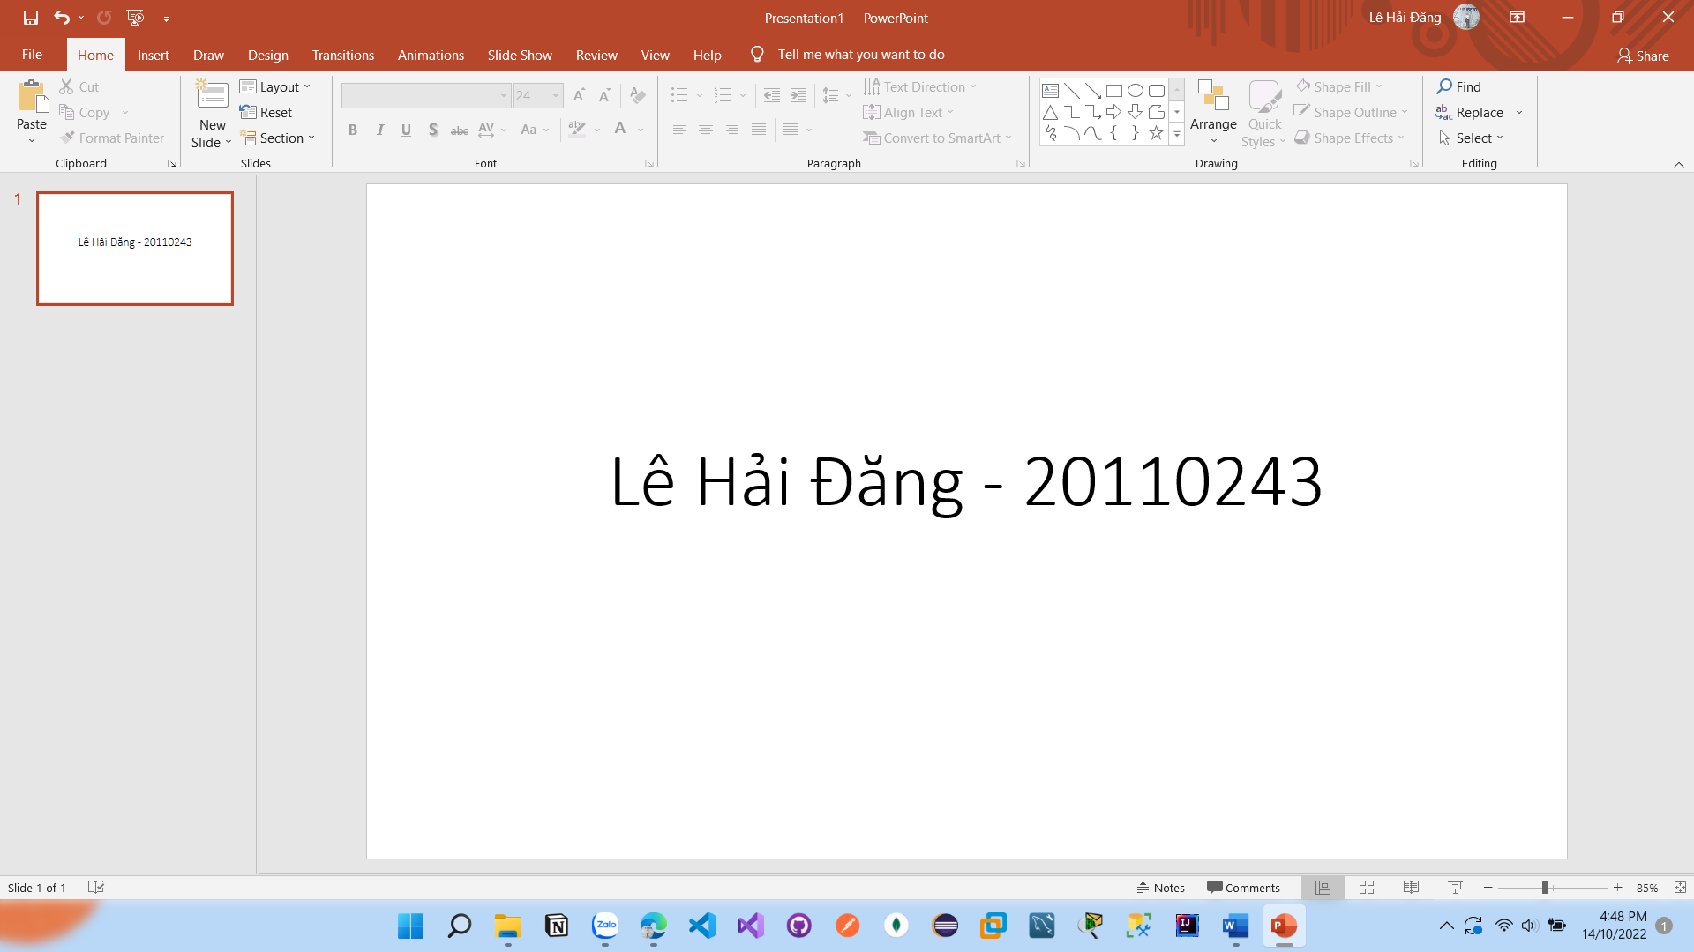

B3: Chọn File -> Info

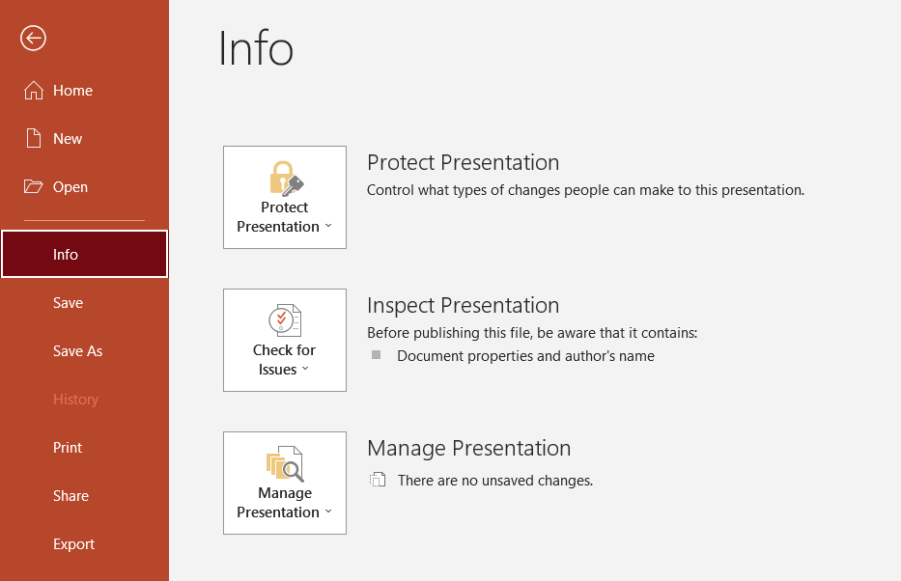

Bước 4: Chọn Protect Presentaion và chọn tiếp Add a Digital Signature

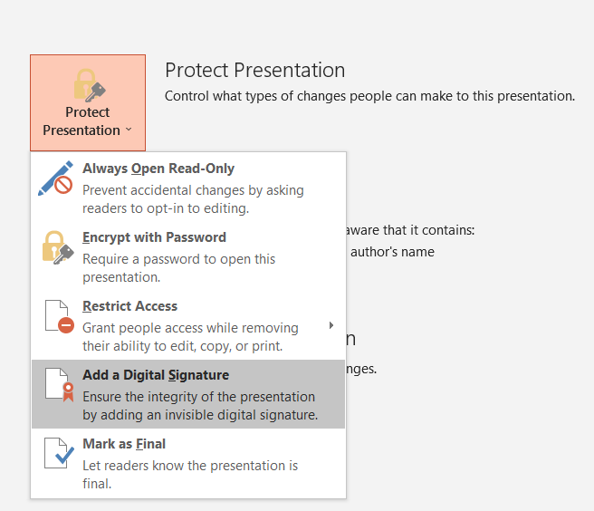

Bước 5: Thay đổi các trường phù hợp như hình bên dưới và nhấn Sign

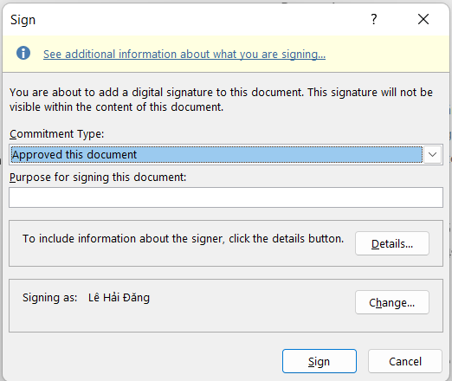

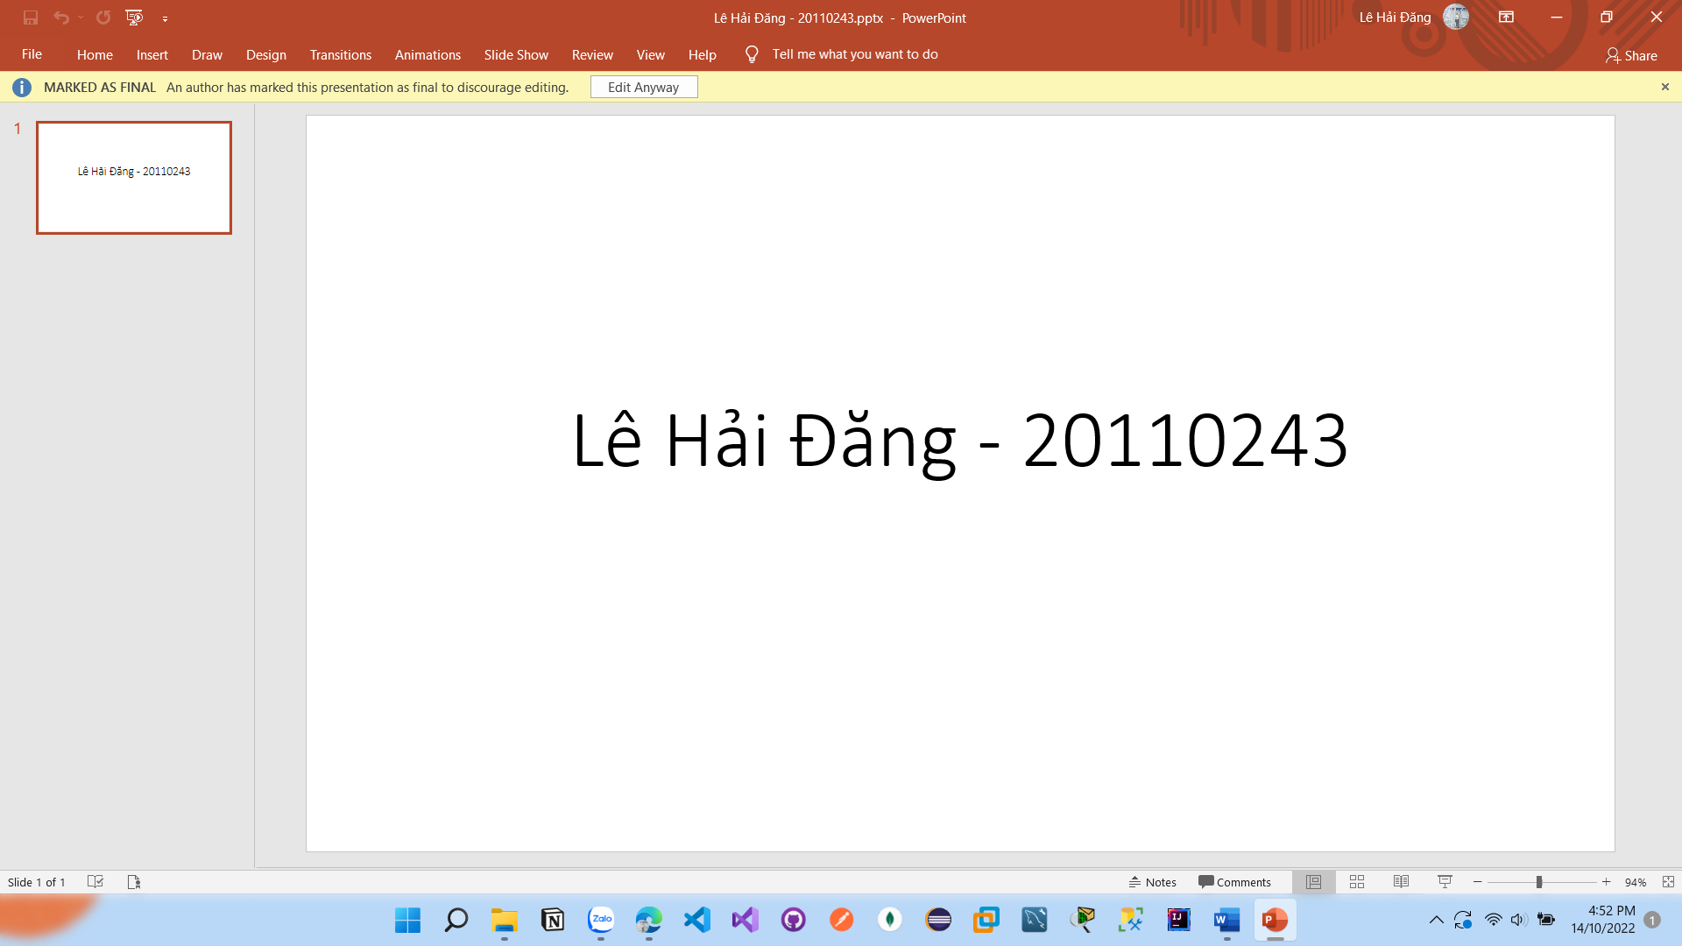

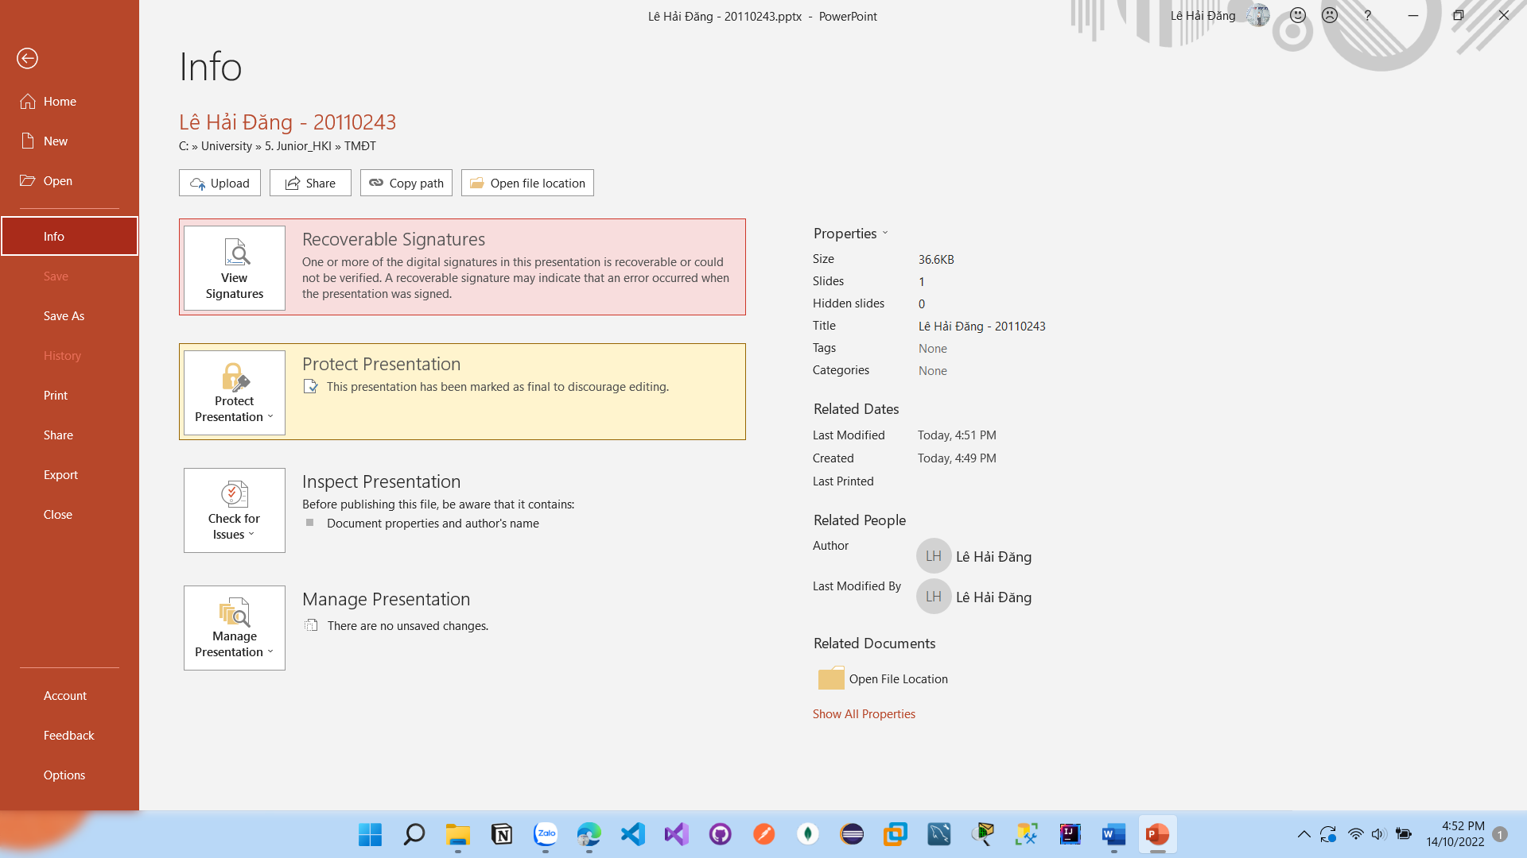

**PDF**

Các bước thực hiện ký số:

B1: Vào Google và vào trang web: <https://smallpdf.com/vi/sign-pdf>

B2: Gõ tr **Bước 2**: Tại màn hình chính, bấm vào **CHỌN TỆP** để chọn file PDF từ bộ nhớ thiết bị hoặc nhấp vào **mũi tên** bên phải để chọn file PDF từ các nguồn khác.

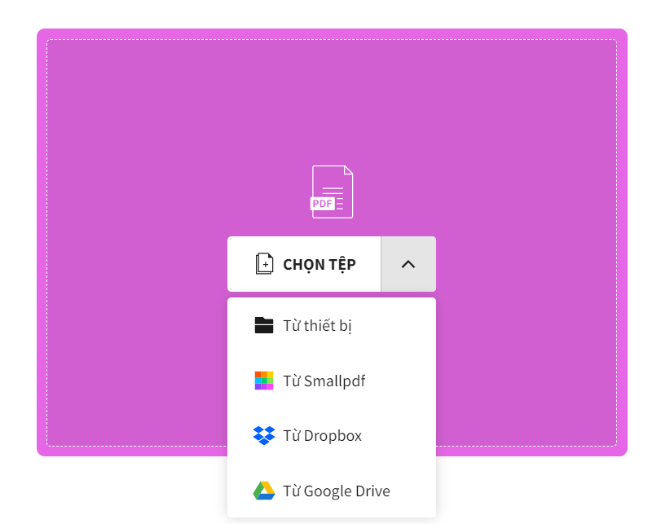

**Bước 3**: Sau khi chọn một trong các nguồn, tìm và nhấp vào file PDF muốn cắt.

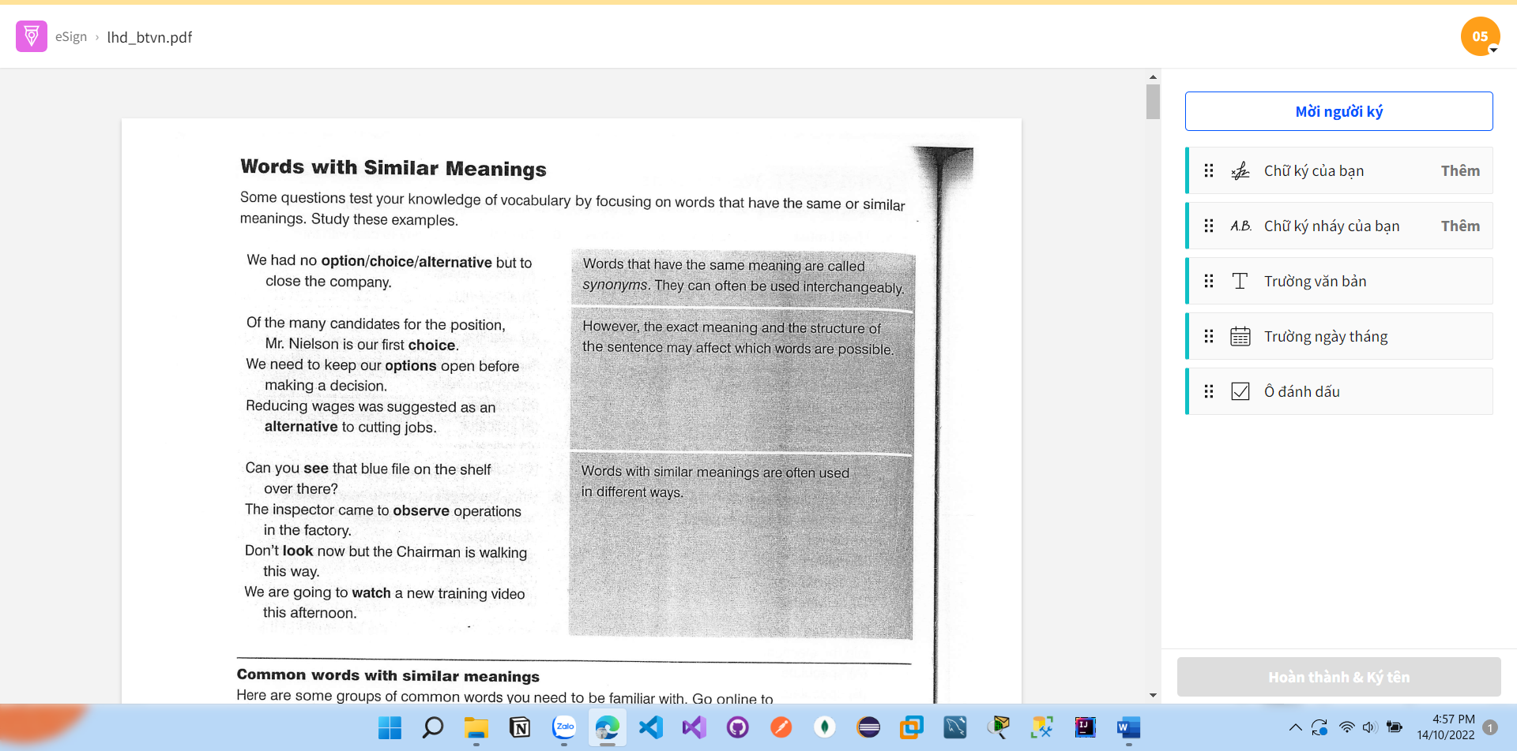

**Bước 4**: Tại trang chính, nhấp vào **Thêm** bên cạnh **Chữ ký của bạn**.

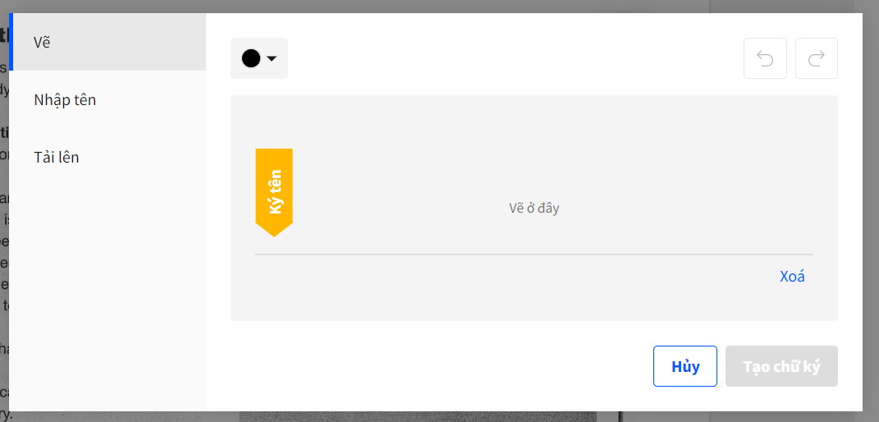

**Bước 5**: Tại khung hiện lên, có thể tuỳ ý thay đổi chữ ký mong muốn bằng cách vẽ bằng chuột, nhập tên hoặc tải lên ảnh chữ ký của mình. Ngoài ra, chúng ta cũng có thể thay đổi màu chữ ký hoặc kiểu chữ ký mong muốn và nhấp vào **Tạo chữ ký**. Chữ ký vừa được tạo sẽ nằm trên khung bên phải. Cuối cùng, kéo thả chữ ký đến vị trí mong muốn.

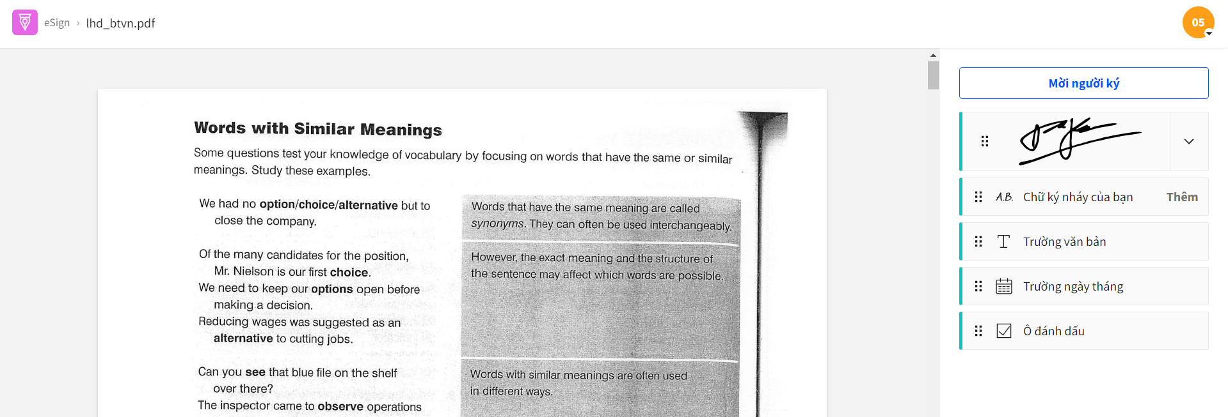

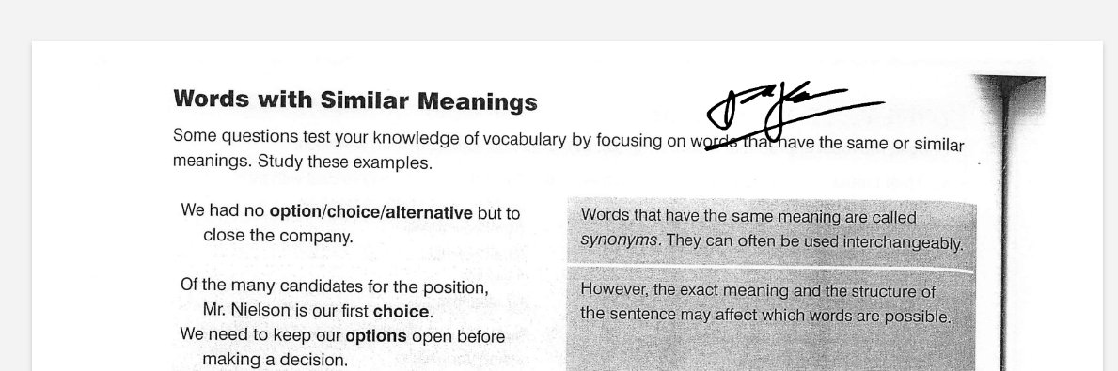

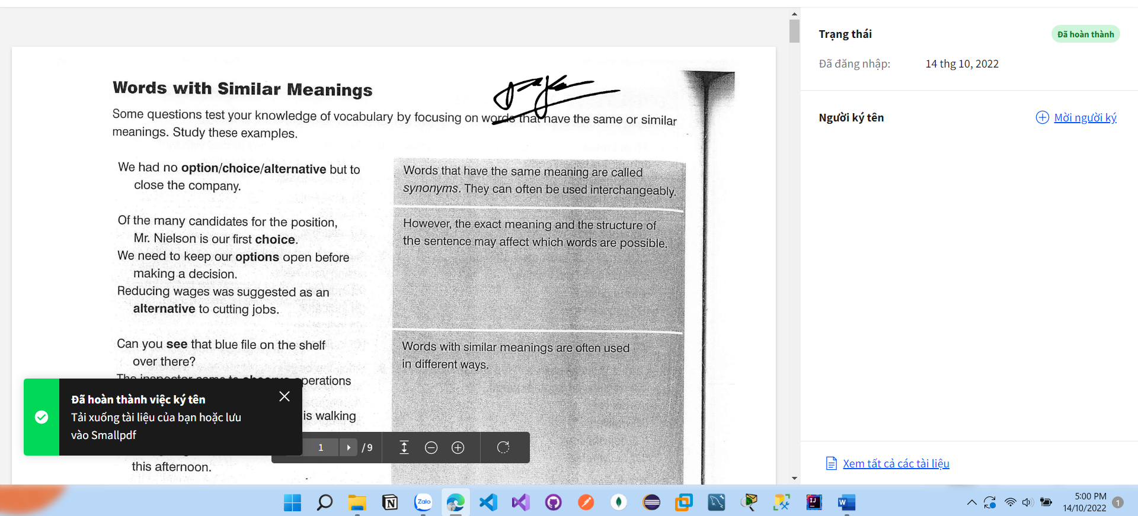

**EMAIL**

Các bước thực hiện ký số:

Bước 1: Đầu tiện mở tài khoản Gmail lên. Tiếp đến, nhấn và lựa chọn vào biểu tượng răng cưa ở góc phải màn hình trên cùng và chọn "Xem tất cả chế độ cài đặt".

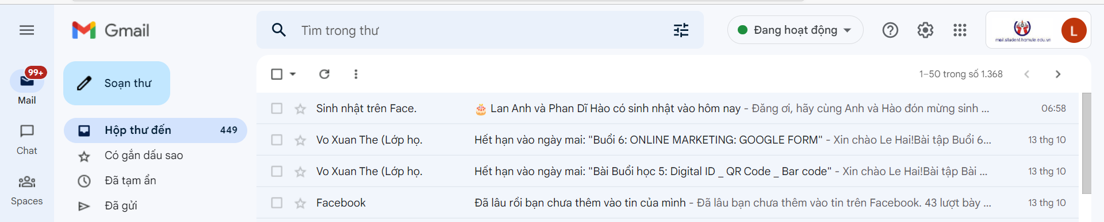

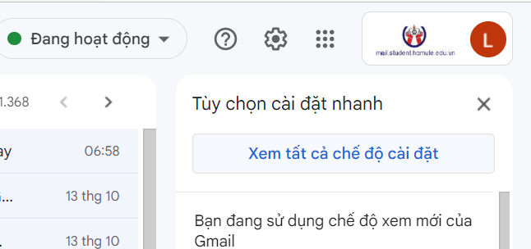

Bước 2: Trong phần General (cài đặt chung), tìm đến phần Signature (chữ ký). Và nhấn “Tạo mới”. Tiếp đến, nhập phần nội dung chữ ký mà bạn muốn tạo và khung soạn thảo và nhấn “Tạo”

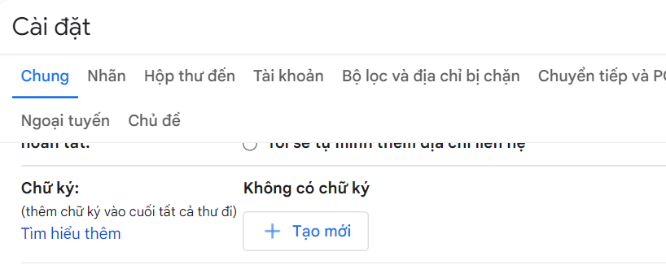

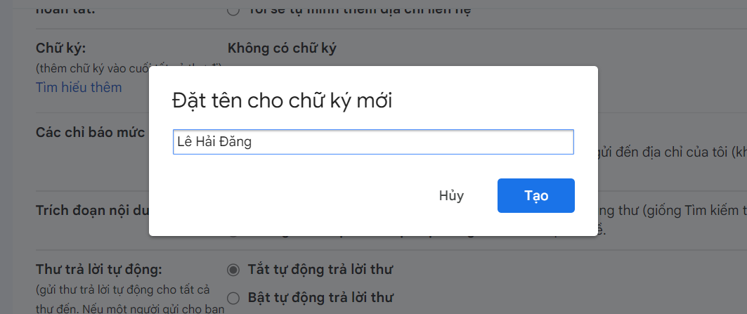

Bước 3: Sau khi khởi tạo xong chữ ký gmail, bạn có thể tuỳ chỉnh thêm các chức năng khác.

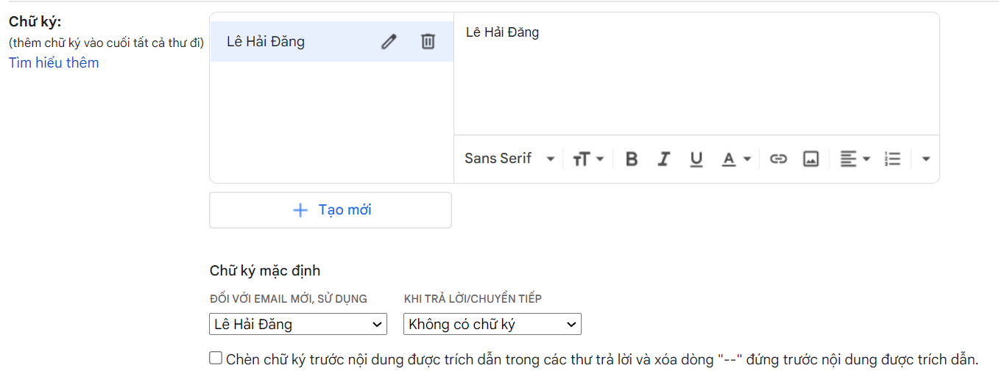

Bước 4: Khi chỉnh sửa xong, kéo đến dưới cùng và nhấn “Lưu thay đổi”.

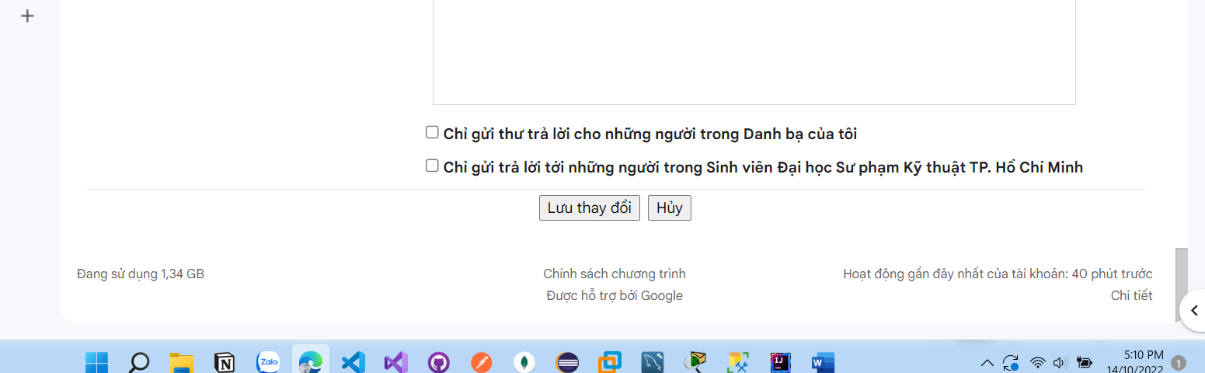

Bước 5: Ta thử vào ô soạn thử để kiểm tra kết quả.

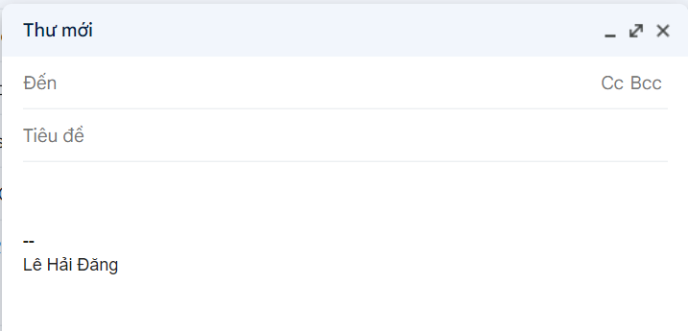

**MULTIMEDIA**

Các bước thực hiện ký số:

Bước 1: mở úng dụng Paint 3D và chèn 1 hình bắt kì.



Bước 2: Dùng Text để chèn thêm ký số.

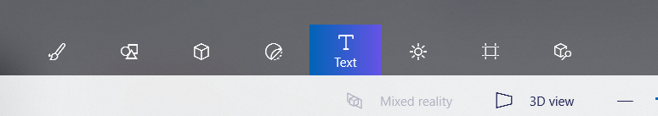

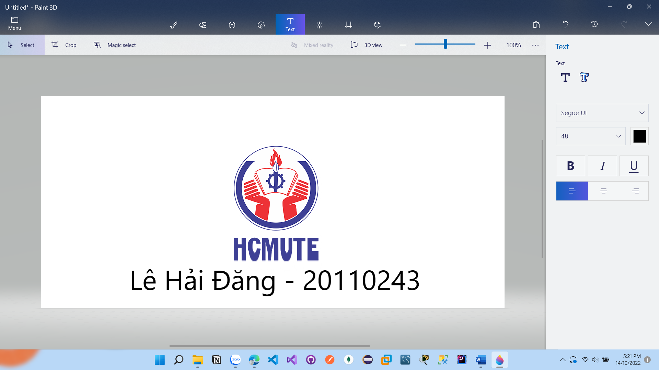

Bước 3: Lưu hình ảnh lại

* Trước:



* Sau:



**QR CODE**

Các bước thực hiện QR Code:

Bước 1: Vào Google và vào trang web: <https://qrcode-gen.com/>

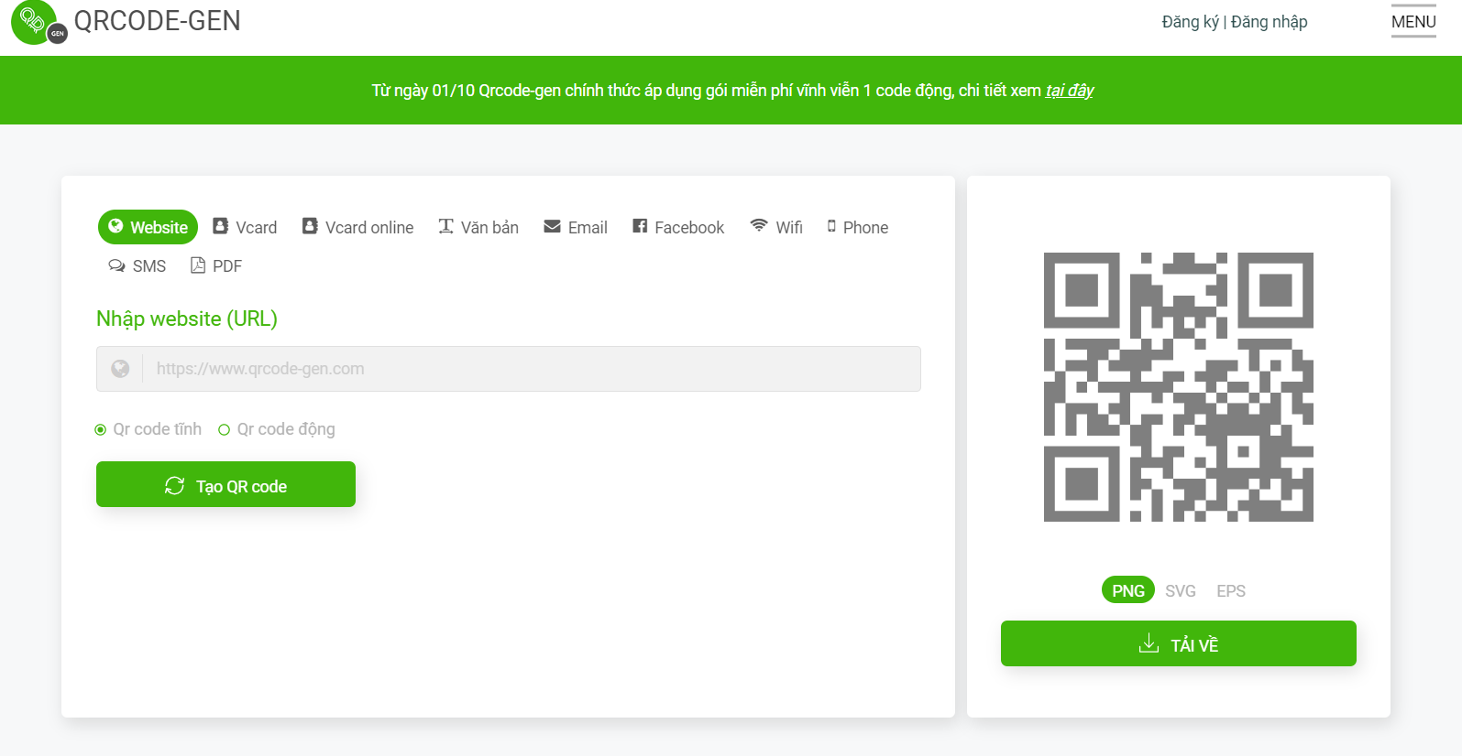 Bước 2: Em sẽ thử dán link facebook cá nhân và nhấn “Tạo QR code”. Em có thể dùng QR như hình bên dưới để mở rộng bạn bè bằng cách cho bạn bè quét mã QR này.

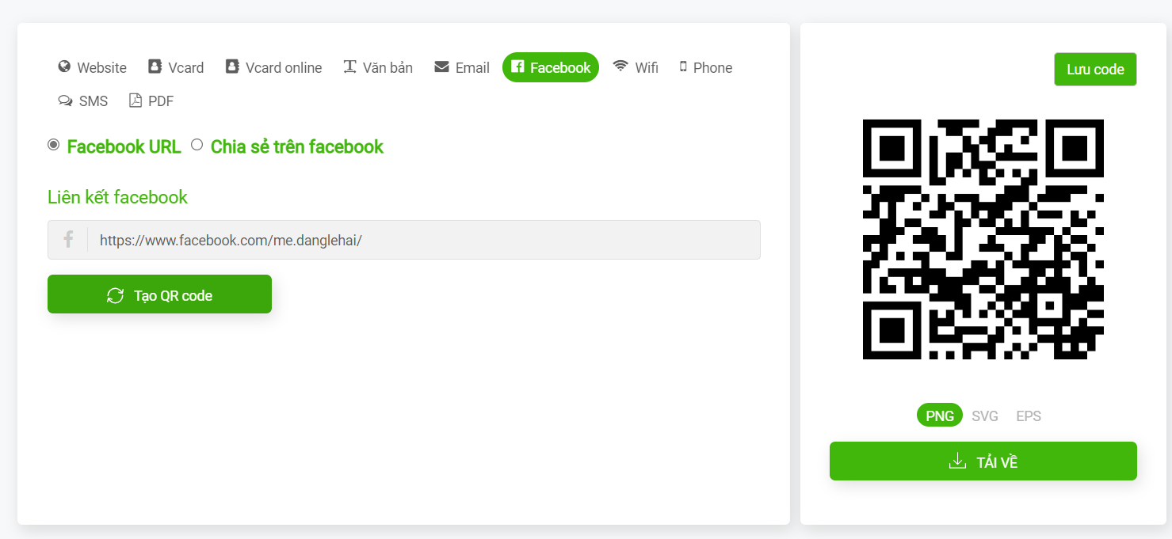

**BAR CODE**

Các bước thực hiện Bar Code:

Bước 1: Vào Google và vào trang web: <https://barcode.tec-it.com/en>

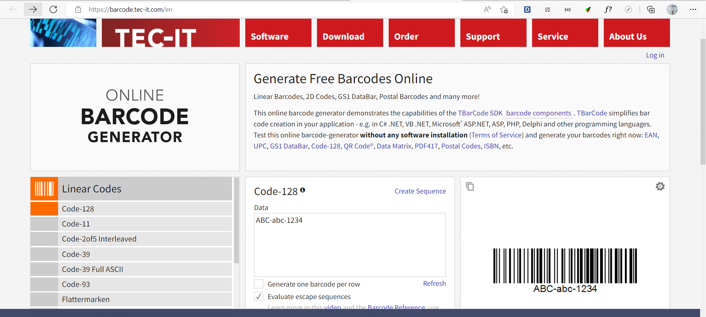

Bước 2: Gõ nội dung cần chuyển sang Bar Code và nhấn “Refresh”, chúng ta sẽ được hình như bên dưới.

